Консультация для воспитателей на тему:
«Использование камешков
Марблс в работе
с детьми дошкольного возраста»

Подготовила:
учитель-дефектолог
Розова Е.Е.

Март, 2021

Вся жизнь ребенка – игра. И потому процесс обучения ребенка не может проходить без нее. Тактильные ощущения, мелкая моторика, мыслительные операции развиваются в детской игре. Движения пальцев рук стимулируют деятельность ЦНС и ускоряют развитие речи ребенка. Данный педагогический опыт позволит разнообразить педагогический процесс, поддержать интерес детей к выполнению коррекционно-развивающих заданий, активизировать познавательную и мыслительную деятельность.
Марблс – Это созданные человеком разноцветные стеклянные шарики или плоские камешки. Они могут быть сделаны из глины, дерева, пласт ика или чаще всего из стекла. Камешки получили свое название от английского «marbles» (то есть мраморные). Они имеют разнообразную цветовую гамму.
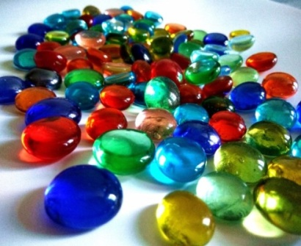
Применение камешков «Марблс» – это один из нетрадиционных приемов обучения, интересный для детей. Это универсальное пособие представляет собой готовые наборы стеклянных камешков разного цвета и различные задания с ними.
Камешки «Марблс» положительно влияют на тонкую мускулатуру пальцев и кистей рук ребенка. Камешки яркие, разнообразные по форме, цвету, фактуре, они отвечают потребностям детей в эстетическом познании мира, способствуют психоэмоциональному благополучию. Они вызывают у детей чувства радости, счастья, стремление трогать, щупать, перебирать и играть с ними. Радостные эмоции повышают работоспособность, снижают утомляемость, это благотворно сказывается на общем состоянии здоровья детей

Цель при использовании камешков Марблс в работе с детьми дошкольного возраста – это развитие общей и мелкой моторики рук.
Основные задачи:
Развивать координацию движений пальцев и кистей рук.
Развивать мышление.
Развивать ориентировку на плоскости.
Работа над запоминанием цвета, цветотерапия.
Обогащение словарного запаса.
Формирование фонематических представлений.
Развитие внимание и памяти.
Развитие творческих возможностей ребёнка.

Соответствие требованиям ФГОС
- Материал может использоваться как в организованной образовательной деятельности (групповой, подгрупповой, индивидуальной), так и в самостоятельной деятельности детей.
- Камешки «Марблс» являются полифункциональным пособием, которое находит применение во всех образовательных областях.
- Это вариативный материал. Игры и игровые приемы с данным материалом используются в зависимости от поставленных целей и задач. Все упражнения могут варьироваться от возраста детей, их развития, заинтересованности в игре.
- Игры способствуют развитию мышления, речи, общения, воображения и детского творчества.

Требования к организации проведения упражнений с камешками:
- Для повышения эффективности воздействия при выполнении различных упражнений необходимо задействовать пальцы обеих рук.
- Подбор упражнений осуществляется с учётом возрастных и индивидуальных возможностей детей.
- Наличие познавательной направленности упражнений.
- Безопасность: выполнение упражнений с камешками не предполагает использования их детьми в самостоятельной деятельности, только под присмотром взрослого.

Перечень игр с применением камешек «Марблс»

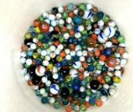
1. Использование камешков Марблс при изучении лексических тем.
2. Формирование элементарных математических представлений.
3. Развитие сенсорных представлений.
4. Развитие пространственных представлений и предложно-падежных конструкций.
5. Развитие грамматического строя речи (словоизменение и словообразование, согласование).
6. Развитие фонематического представления (позволяет закрепить правильное произношение оппозиционных звуков).
7. Самомассаж камешками «Марблс».
8. Логические игры с «Марблс».

ИГРА «ЗНАКОМСТВО С КАМУШКАМИ»

Цель: познакомить с камушками, провести спонтанную игру.

Инструкция. Посмотри, какие у меня есть удивительные камушки. Давай вместе потрогаем их, рассмотрим. Их можно трогать по одному, а можно набрать целую горсть, сжать в кулачке. Камушки можно рассыпать по столу и гладить всей ладонью. Выбери камушки, которые тебе нравятся. А теперь те, которые совсем не нравятся. Тебе приятно трогать камушки или нет? Что нравится делать? Что хочется сделать?
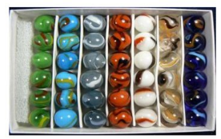
ИГРА «РАЗНОЦВЕТИЕ КАМНЕЙ»

Цель: снять напряжение, провести тактильную стимуляцию, развить творческое воображение.
Материалы: камни, гуашь, кисть, емкость с водой.
Инструкция. Ты любишь рисовать? (Ребенок отвечает.) Я тоже. Сегодня я принесла тебе камушки. Предлагаю тебе раскрасить их так, как ты захочешь. Это могут быть любые предметы, игрушки, растения, птицы, животные или сказочные персонажи. Я помогу тебе.

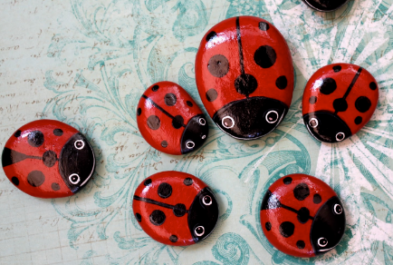
Примечание: акриловые краски после высыхания не смываются водой. У них приятный блеск, нет запаха. Они не токсичны. На камнях можно не только рисовать целые объекты, но и части для домов, машин, животных, монстров и др.

Игра «Выложи по контуру»

Цель: развивать умения различать цвета, называть их. Развивать зрительное внимание, память, мелкую моторику рук.

Материалы: стеклянные камешки, шаблоны с картинками.
Инструкция. Педагог предлагает разложить камушки накладывая их на образец -карточку, на которой нанесен рисунок.
Усложнение. Выкладывание камушков, ориентируясь на образец на свободном пространстве.
Запомнить узор на карточке и выложить по памяти.

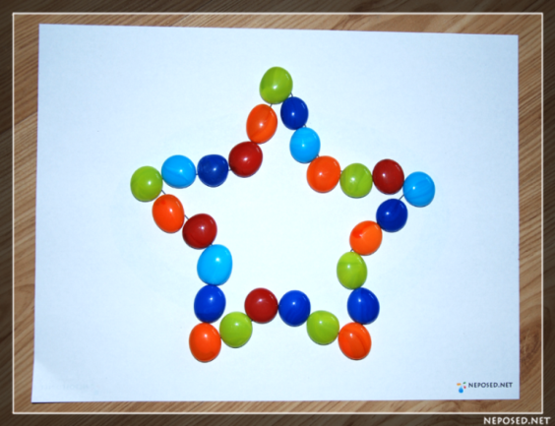
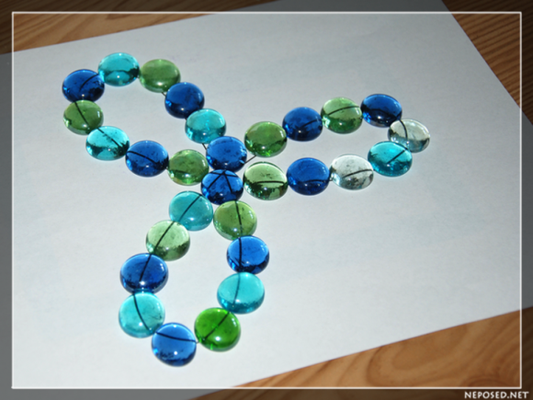

1. Использование камешков Марблс при изучении лексических тем

Цель: Закрепление знаний по изучаемой теме и их классификация.
Вариант 1. «Собери по образцу».
Инструкция. Предлагается картинка - образец, как в мозаике, по которому и необходимо собрать свою картинку.

Вариант 2. Выложи камушки по контуру.
Инструкция. «Выложи». (машину, яблоко, апельсин и т. д.).

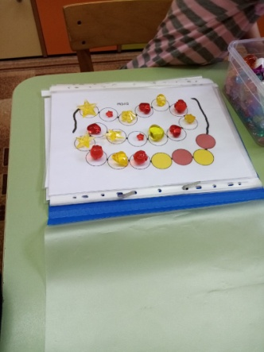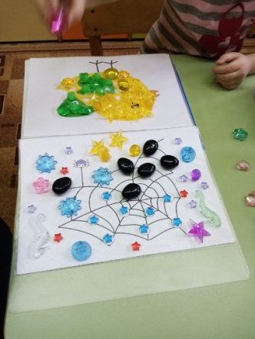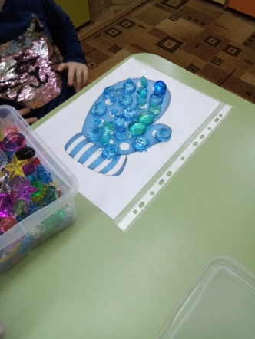

Игра «Сочинялки»
Инструкция. Выложить камешки в рамочку в произвольном порядке. Составить рассказ. Например, камешки лежат так: желтый, красный, синий, зеленый, оранжевый. Рассказ может быть таким: Светило желтое солнышко. Маша в красном платье пошла в лес. Там она увидела синюю речку. Переплыла она через речку на зеленой лодочке. Вдруг, видит, растет оранжевая морковка. Сорвала она ее, помыла и съела.
В младшей и средней группе можно подбирать предметы по цветам камешков и просто называть слова: желтое - солнышко, красный - шарик, синий флажок, зеленый листик.
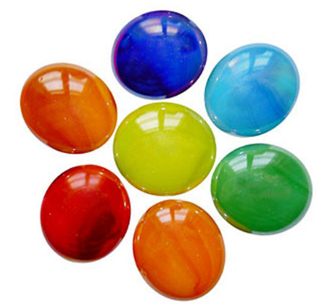

2. Формирование элементарных математических представлений

Цель: формировать у детей элементарные представления о счете, размере, величине.
Варианты игр:
- Выкладывать последовательности: например, разложить камни по размеру от маленького к большому; или предложить составить более сложные ряды: выложить два одинаковых по цвету маленьких камешка и один большой камешек. Ребенок и сам может придумать свой «узор» и продолжит ряд.
- Выкладывать геометрические фигуры, цифры: вы можете нарисовать на листке контур фигуры, а ребенок будет повторять контур камешками. Дети постарше могут отгадывать фигуру по точкам: например, выложив три камешка, ребенок должен догадаться, что это треугольник. Из камней можно выкладывать геометрические фигуры, предметы и ряды от большого к меньшему и наоборот. Из камешков дети с удовольствием выкладывают дорожки разной длины, а из плоских камешков - башенки разной высоты.
- Назвать цифры в прямом и обратном порядке, назвать предыдущее и последующее число.
- Посчитать камешки используя порядковый и количественный счет.
- Составление, выкладывание и решение математических «примеров»;
- Сортировка по заданному признаку;

  - Соотнесение камешков и групп предметов, цифр;
  - «Слепое» выкладывание и поиск предметов среди камешков Марблс;
  - Спонтанное выкладывание (высыпание) камешков с дальнейшим осознанием образов;
  - Диктовка цветом и размером;
  - Ориентировка на листе бумаги по условиям.

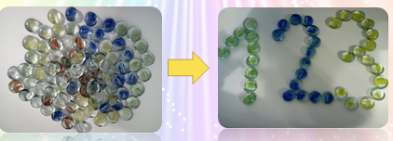

3. Развитие сенсорных представлений

Цель: развивать умения различать цвета, формы, находить цвет по образцу и по словесному обозначению. Усваивать названия цвета. Развивать мелкую моторику рук.
Игра «Золушка».
А). Разбери по цвету.
Материалы: камешки «Марблс», карточки с эталонами цвета, емкости для раскладывания (количество зависит от количества используемых цветов).
Инструкция. Педагог обращает внимание, что все камушки разных цветов перемешались. Необходимо рассортировать их по цветам.
Предъявляется эталон цвета и предлагается отсортировать сначала предъявленный цвет. Дети называют цвет - зеленый и отбирают, и складывают в свои баночки только зеленые камушки. При повторении упражнения количество предъявляемых цветов увеличивается.
Усложнение: Цвет не предъявляется карточкой, а называется словом.
Б). Разбери по форме.
Так же, как и предыдущая, только камешки разной формы – овальные, круглые.
В). Разбери по размеру.
Так же, как и предыдущие, только камешки разных размеров – большие и маленькие.
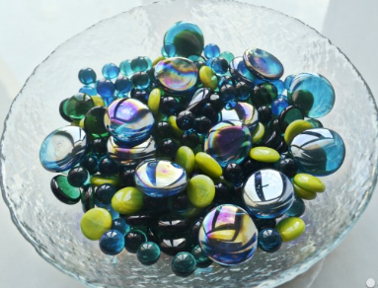

4. Развитие пространственных представлений и предложно-падежных конструкций

Игра «Змейка»
Цель: учить складывать камушки, прикладывая один к другому; развивать умения различать длинную и короткую змейку, развивать мелкую моторику рук.
Материалы: стеклянные камешки «Марблс».
Инструкция. Педагог предлагает выложить длинную змейку и короткую, так, чтобы все камушки лежали друг за другом без промежутка. Можно использовать разные цвета.
Усложнение: Педагог предлагает выложить змейку, используя один цвет, два цвета чередуя их, используя количественный показатель (Возьми 5 камушков одного цвета и 4 камушка другого цвета).

Игра «Графический диктант»
Цель: учить ориентироваться на плоскости. Развивать мелкую моторику рук.
Материалы: плоскость (лист бумаги) разлинованная на квадраты (3*3; 4*4), камешки "Марблс".
Инструкция. Педагог дает устные задания типа:
Положите красный камушек в центр листа. Синий - в левый верхний угол, зеленый - в правый верхний угол, синий - в правый нижний; зеленый - в левый нижний. Проверку задания можно выполнить через предъявление эталона к заданию и через устный контроль педагогом.
Педагог предлагает эталон разложенных камушков на плоскости, ребенку необходимо повторить рисунок.

5. Развитие грамматического строя речи (словоизменение и словообразование, согласование)

Игра «Найди и назови»
Цель: формирование грамматического строя речи, на развитие фонематических процессов, овладение навыками звукового анализа.
Инструкция. У ребенка есть карточка с предметами разного цвета, по темам. Можно, например, 5 огурцов, 3 перца желтых, 4 морковки, 2 помидора, 1-? Ребенок выкладывает марблс по количеству предметов и заданному цвету, проговаривает. Какой цвет марблс есть еще в тарелочке? (фиолетовый). Угадай, какой овощ загадали под цифрой 1? (баклажан). Выложи. Назови, каких овощей больше всего?

6. Самомассаж с камешками «Марблс»

Цель: развитие мелкой моторики рук, воздействовать через биоактивные точки пальцев на внутренние органы, вызвать ощущение легкости, радости.

Игра «Мозаика»
Инструкция. Выложить узор по образцу. Игра предполагает обязательное использование шаблонов к заданию.
Игра «Художник»
Инструкция. Выложить заданный предмет из камешков (предлагаются карточки с предметами, например, зонтик, стол, стул, домик, машина, горка, юбка, торшер, лодка, ракета). Ребенок выкладывает схематичное изображение.
Игра «Укрась»
Инструкция. Выложить узор по собственному усмотрению и рассказать, где можно использовать данный узор.

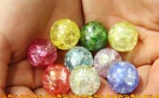

7. Логические игры с «марблс»

Цель: развитие умений выполнять последовательные действия по инструкции, ориентироваться в пространстве.
Игра «Разноцветные дорожки»
Инструкция. Следуя, по дорожке описывай свой путь. Например: «Я иду по синей дорожке, которая идет вверх, направо, вверх налево, вверх, направо, вверх». Я иду по зелёной дорожке. Дорожка идет налево, вверх, налево, вниз, налево, вверх, направо, вверх. Я иду по красной дорожке. Красная дорожка идет: вверх, налево, вверх, направо, вниз, направо, вверх, направо.
Усложнение. Последнюю дорожку выложи камушками жёлтого цвета, опиши этот маршрут сам, используя слова направо, налево, вверх, вниз.

Игра «Лабиринты»
Инструкция. Колобок заблудился в лесу. Помоги ему найти дорогу домой.

